Promotion de la biodiversité sur les terres assolées humides
Aide à la décision pour identifier les surfaces pour lesquelles des alternatives au drainage peuvent être envisagées

Sous-point | Légende | Carte | Points
GV1 | La surface se situe dans un espace réservé aux eaux, délimité par le canton. |  | -
GV2 | La surface se situe dans une réserve d'oiseaux d'eau et de migrateurs |  | -
GV3 | La surface se situe dans un site marécageux |  | -
GV4 | La surface se situe dans une zone tampon pour biotopes humides |  | -
Carte du potentiel des zones humides | 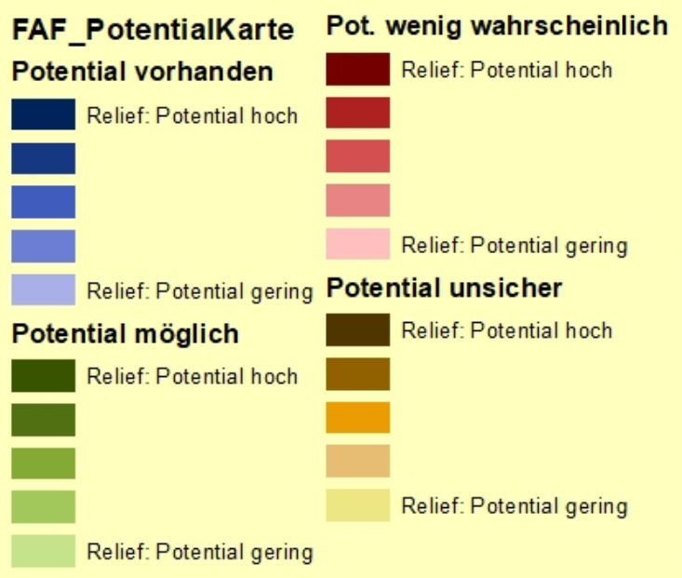 |  | NA
N1- Corridors de mise en réseau pour les espèces de milieux temporairement humides | 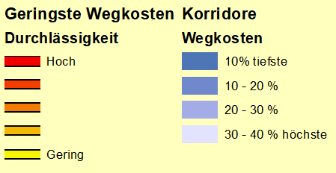 |  | -
  Le périmètre se situe dans un corridor qui présente une résistance moindre jusqu’à un maximum de 10% de «coûts» supplémentaires pour l’espèce migratrice | 0
  Le périmètre se situe dans un corridor qui présente entre 10-20% de «coûts» supplémentaires par rapport au trajet le plus avantageux | +1
  Le périmètre se situe dans un corridor qui présente entre 10-30% de «coûts» supplémentaires par rapport au trajet le plus avantageux | +2
  Périmètre situé en dehors d’un corridor de liaison entre deux zones de milieux humides inventoriées | +3
  Le périmètre se trouve dans un corridor dont le rapport résistance/distance est optimal (rouge). | 0
  Le périmètre se trouve dans un corridor dont le rapport résistance/distance est moyennement optimal (orange). | +1
  Le périmètre se trouve dans un corridor dont le rapport résistance/distance est peu optimal (jaune). | +2
N2 - Infrastructure écologique |  |  | -
  Aires / Corridors de l’IÉ dans le paramètre étudié | 0
  Aires / Corridors de l’IÉ à proximité du paramètre étudié | +1
  Aucune aire / aucun corridor de l’IÉ à proximité du paramètre étudié | +2
N3 – Potentiel pour espèces MTH : |  |  | -
  Potentiel pour espèces MTH : | 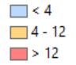
  Le périmètre se situe dans une zone avec un potentiel > 12 | 0
  Le périmètre se situe dans une zone avec un potentiel entre 4 et 12 | +1
  Le périmètre se situe dans une zone avec un potentiel < 4 | +2
N4 - Présence d’espèces de milieux humides prioritaires au niveau national |  |  | -
  Espèces prioritaires: | 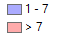
  Plus de 7 espèces de milieux humides prioritaires au niveau national ont été recensées dans le périmètre | 0
  1 - 7 espèces de milieux humides prioritaires au niveau national ont été recensées dans le périmètre | +1
  Aucune espèce de milieux humides prioritaires au niveau national n’a été recensée dans le périmètre | +2
G1- Ruissellement de surface |  |  | -
  Ruissellement de surface : | 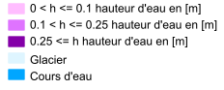
  Le périmètre se situe à plus de 50% dans la zone de couleur rose moyen et foncé. | 0
  Le périmètre se situe à moins de 50% dans la zone colorée en rose moyen et foncé ou se trouve en dehors des zones de danger. | +1
G2 - Eaux superficielles | 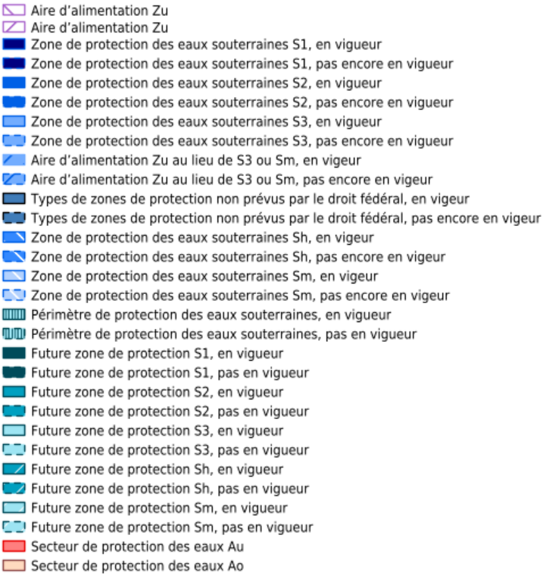 |  | -
  Le périmètre se situe dans le secteur A_{o} de protection des eaux | 0
  Le périmètre ne se situe pas dans l’aire d’alimentation Z_{o} | +1
  Le périmètre ne se situe pas dans le secteur de protection des eaux superficielles A_{o} | +1
G3 - Plan de revitalisation des eaux superficielles |  |  | -
  Le périmètre se situe à un maximum de 100 m d’eaux superficielles pour lesquelles il existe un plan de revitalisation | 0
  Le périmètre ne se situe pas dans un secteur pour lequel il existe un plan de revitalisation | +1
G4 - Eaux souterraines |  |  | -
  Le périmètre se situe dans le secteur Au de protection des eaux | 0
  Le périmètre ne se situe pas dans l’aire d’alimentation Zu | +1
  Le périmètre ne se situe pas dans une zone de protection des eaux souterraines S1, S2, S3 | +1
  Le périmètre ne se situe pas dans un secteur de protection des eaux souterraines (Au) | +1
G4 - Niveau de la nappe souterraine l |  |  | -
  Le périmètre se situe sur une surface où le niveau de la nappe souterraine est élevé à très élevé (< 2 m). | 0
  Le périmètre se situe sur une surface où le niveau de la nappe souterraine est moyen (2-10 m) | +1
  Le périmètre se situe sur une surface où le niveau de la nappe souterraine est bas (> 10 m). | +2
B1 - Propriétés du sol | 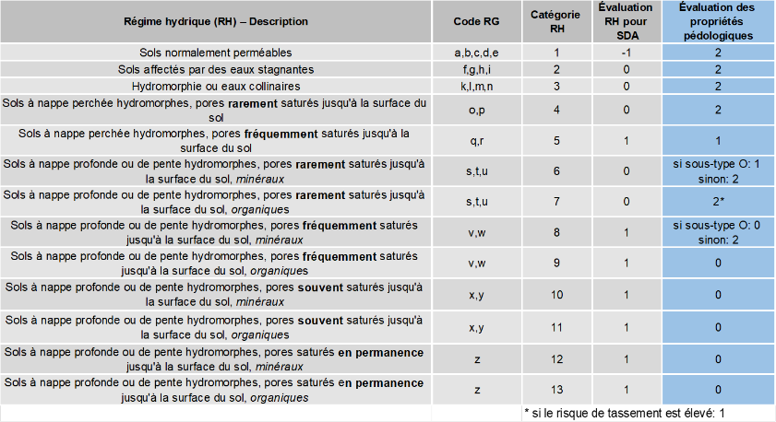 |  | -
B2 - Type de sol organique |  |  | -
  Sol organique: | 
  Sol organique | 0
  Sol semi-organique | + 0.5
  Sol pas organique | +1
L1 - Valeur de rendement |  |  | -
  Le périmètre présente une valeur de rendement > 7000.-/ha | +6
  Le périmètre présente une valeur de rendement de 6001.- à 7000.-/ha | +5
  Le périmètre présente une valeur de rendement de 5001.- à 6000.-/ha | +4
  Le périmètre présente une valeur de rendement de 4001.- à 5000.-/ha | +3
  Le périmètre présente une valeur de rendement de 3001.- à 4000.-/ha | +2
  Le périmètre présente une valeur de rendement de 2001.- à 3000.-/ha | +1
  Le périmètre présente une valeur de rendement < 2000.-/ha | 0
L2 - Surface d'assolement (SDA) |  |  | -
  Le périmètre est principalement classé comme SDA avec des catégories d’aptitude à l’agriculture de 1-5 | +2
  Le périmètre est principalement classé comme SDA avec des catégories d’aptitude à l’agriculture 6 | +1
  Le périmètre n’est pas classé comme SDA | 0
L3 - Potentiel de compensation des SDA |  |  | -
  Le périmètre pourrait servir de surface de compensation de la SDA, ou est déjà une SDA. | +1
  Le périmètre ne pourrait pas servir de surface de compensation de la SDA. | 0
L4 - Coûts d’assainissement des drainages
  Pour l'assainissement des drainages dans le périmètre, les coûts estimés sont inférieurs à 1000 CHF/ha | +2
  Pour l'assainissement des drainages dans le périmètre, les coûts estimés sont entre 1000 et 10000 CHF/ha | +1
  Pour l'assainissement des drainages dans le périmètre, les coûts estimés sont supérieurs à 10000 CHF/ha | 0

Évaluation
Les barres de défilement correspondent au pourcentage que l'évaluation de cette surface a atteint par rapport au nombre maximal de points pour chaque sous-thème et pour l'ensemble du domaine thématique (total). Si un indicateur ne peut pas être évalué, il faut effacer l'entrée dans le tableau d'évaluation des colonnes "Max. Points" et "Évaluation". Ainsi, le nombre de points maximal et la longueur des barres s'adaptent automatiquement. Il est déconseillé de procéder à une évaluation globale en comparant les thèmes entre eux.

